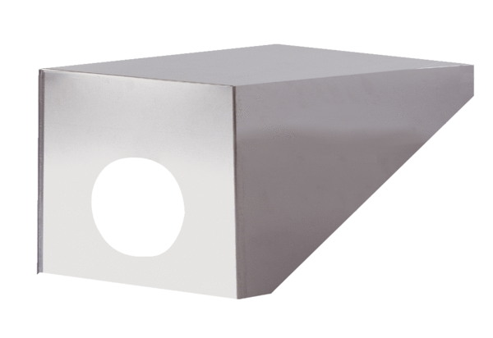Capot de toiture PP 45 DH 25-30Unité de conditionnement : 1 pièceGamme: K
Numéro de référence : 0093.1318Fabricant : MAICO

